9a. О том, как Иккю исполнял танец оогасира в горах

Перевод с японского: Вячеслав Онищенко
Источник: http://narihira.livejournal.com/147328.html
КУПИТЬ КНИГУ - http://www.labirint.ru/books/433087/

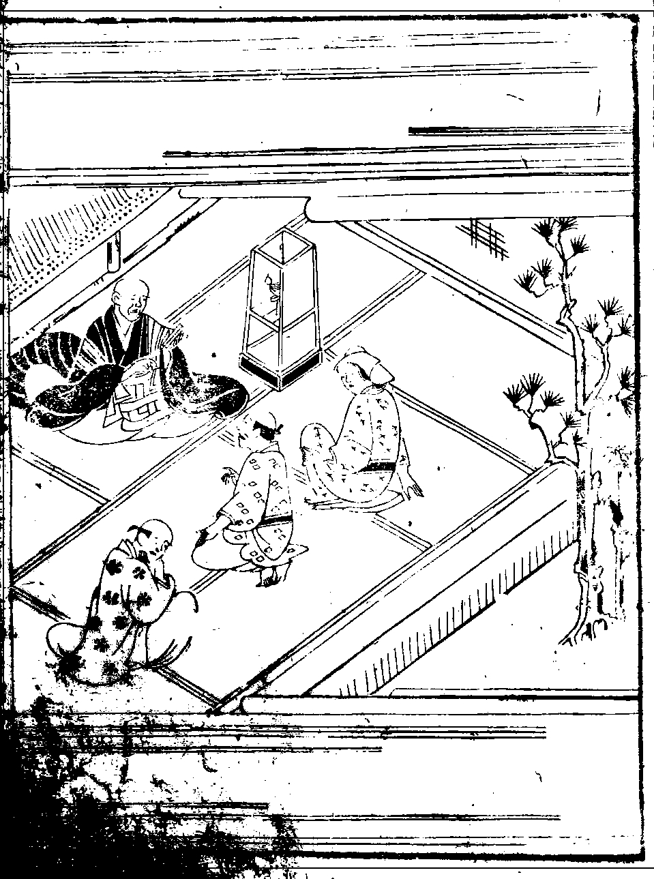
Иккю шёл из северных земель в столицу. Миновал он станцию Цуруга в земле Этидзэн, в горах у Кайдзу[1] решил переночевать. Кто-то пустил такой слух:
 | [1] Цуруга — город в преф. Фукуи на побережье Японского моря. Кайдзу — мыс на северной оконечности озера.
— Нынче вечером в этом доме остановился известный в столице исполнитель танца оогасира[2]. Говорят, он сейчас вступил на Путь, отринул мирское и занимается буддийской практикой по разным землям. Давайте все вместе соберёмся и попросим исполнить хотя бы одну сцену!
[2] «Танец оогасира» — то же, что и «танец кусэмаи». Вид исполнительского искусства, популярный в эпохи Камакура и Муромати. Изначально, вероятно, включал в себя танец, но в известной форме представляет собой речитатив в сопровождении ритмического инструмента.
«Конечно!» — сказали они, и двадцать или тридцать человек, один вперёд другого, толпясь, заполнили комнату в том доме.
— Что же, почтенный инок, мы слышали, что можно увидеть знаменитый в столице танец оогасира! Известно ваше имя и в далёких от столицы землях и глухих деревнях! Посчастливилось нам остановиться на том же постоялом дворе, что и вы. Будет нам, о чём потом рассказывать.
Прочитайте нам хотя бы одну сценку, просим вас! — так наседали они на него.
Иккю, услышав такое, сказал:
— Не пойму, что это вы такое говорите? Я — всего лишь странствующий монах, немного знаю сутры и заклинания-дхарани, а этот танец, о котором вы говорите, вовсе не понимаю!
Тамошние жители насели на него с просьбами ещё пуще:
— Нет-нет, и не отпирайтесь, просим вас, хотя бы одну сцену! Непременно! А откажетесь исполнять — не позволим вам ночевать здесь! Что скажете?
— Да уж, занесло меня к вам на свою беду. Уж извините меня, но этот танец я совсем не знаю. Такие уж дела, — вы, верно, меня за кого-то другого приняли? — так по-всякому пытался отговариваться Иккю, но те, как есть горные жители, копающие клубни, не желали ничего понимать, а на все лады упрашивали и твердили: «Пожалуйста, пожалуйста!»
Он подумал немного и спросил:
— Так что же, если я не исполню хотя бы одну сцену, не разойдётесь?
— Истинно так! — отвечали они.
— Я, хоть и ничего не понимаю в этих танцах, раз уж вы все так меня упрашиваете, есть танец «Такадати» — «Высокая усадьба»[3], которую я немного помню с детских лет, её я не учил, а просто приходилось слышать, попробую спеть сцену оттуда. Для начала немного спою о том, как Судзуки-но Сабуро[4]{C} выехал из Фудзисиро{C}[5] в земле Кии и прибыл к реке Коромогава в земле Осю.
[3] Танец, посвящённый сцене гибели Минамото-но Ёсицунэ в усадьбе «Такадати» на востоке страны, у р. Коромогава.
[4] Один из вассалов Ёсицунэ, присоединившийся к нему в годы опалы и погибший, защищая своего господина.
[5] Местность в нынешней преф. Вакаяма.
Жители, услышав название пьесы, хоть и не знали, что оно за «Такадати» такое, разом заговорили: «Просим, просим!»
Иккю, отбивая ритм веером, заговорил:
— Тем временем, Судзуки-но Сабуро Сигэиэ, облачившись в дорожную одежду, выехал из Фудзисиро и двинулся прочь от столицы, Судзуки-но Сабуро Сигэиэ, облачившись в дорожную одежду, выехал из Фудзисиро и двинулся прочь от столицы, Судзуки-но Сабуро Сигэиэ, облачившись в дорожную одежду, выехал из Фудзисиро и двинулся прочь от столицы… — так и продолжал одно и то же. Вечер сменился ночью, а он всё твердил то же самое.
Этим двадцати-тридцати жителям это изрядно наскучило:
— Что же это вы, с самого вечера одно и то же рассказываете, в чём дело-то?
Иккю отвечал:
— Дело в том, что Судзуки-но Сабуро из Фудзисиро в Кии до Коромогавы в Осю добирался семьдесят пять дней. Путь от столицы ему был неблизкий, а потому здесь нельзя быстро петь. В этом месте нужно выразить эти семьдесят пять дней пути, потому расслабьтесь и слушайте. За ночь тут не управиться.
Жители заговорили:
— Ну уж нет, мы всего лишь за вечер уже заскучали, где уж нам выслушать такое семьдесят пять дней! Не под силу нам это. Пойдёмте по домам! — с тем они все и разошлись.
Здесь тоже проявилась смекалка Икюю. О том, как на него там наседали с неуместными просьбами, он потом рассказывал прихожанам.

